2.10 《测定电池的电动势和内阻》导学案
【学习目标】
测电源的电动势和内阻。
【学习过程】
1．实验原理
（1）用电压表、电流表、可变电阻（如滑动变阻器）测量。如图1所示：测出两组U、I值，就能算出电动势和内阻。原理公式： 。
（2）用电流表、电阻箱测量。如图2所示：测出两组I、R值，就能算出电动势和内阻。
原理公式： 。
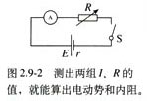
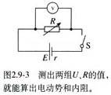
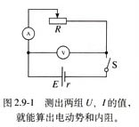
图2
图3
图 1

[来源:Zxxk.Com]

（3）用电压表、电阻箱测量。如图3所示：测出两组U、R值，就能算出电动势和内阻。
原理公式： 。
下面以图1所示的方法介绍实验步骤和实验数据的处理方法。
2．实验器材
。
3．主要实验步骤
（1）按照图1把器材连接好。[来源:学科网ZXXK]
（2）把滑动变阻器滑片移到电阻 （填“最大”或“最小”）的一端。
（3）闭合电键，调节滑动变阻器，使电流表有明显示数，记录一组电压表和电流表的读数，用同样方法测量并记录几组 、 、值。
（4）断开电键，整理好器材。
（5）数据处理：在坐标纸上作 图线，求出E、r。
U（V）
I（A） |  |  |  |  | [来源:Z,xx,k.Com]
4．注意事项：关于图象法处理数据
将多组U、I数据描在坐标纸上，利用图线求解电动势和内阻。
①纵轴是路端电压，横轴是干路电流，U=E-Ir，图线是倾斜向下的直线。
②电阻的伏安特性曲线中，U与I成正比，前提是R保持一定，而这里的U-I图线中，E、r不变，外电阻R改变，正是R的变化，才有I和U的变化。
③实验中至少得到5组以上数据，画在坐标纸上拟合出一条直线。要使多数点落在直线上，且分布在直线两侧的点个数大致相等。
④将图线延长，纵轴截距意味着断路情况，它的数值等于 。横轴截距（路端电压U=0）意味着短路情况，它的数值等于 。
【特别提醒】①两个截距点均无法用实验直接测到，是利用得到的图线向两侧延长得到的。
②由于r一般很小，得到的图线斜率的绝对值就较小。为了使测量结果准确，纵轴的坐标一般不从零开始，计算r时选取直线上相距较远的两点求得。
【学习反思】
利用电压表、电流表、可变电阻（如滑动变阻器）测量（如图1所示）电动势和内阻的实验中，由于电压表、电流表的内阻会带来系统误差。试分析系统误差来源于什么？用图象法分析测量值是偏大还是偏小？
【训练测试】
1.在测定电池的电动势和内电阻的实验中，除需用导线和开关外，下述各组器材可完成实验的是( )
(1)伏特表和安培表 (2)安培表和电阻箱
(3)安培表和变阻器 (4)伏特表和电阻箱
(5)伏特表和变阻器 (6)伏特表、安培表和变阻器[来源:Zxxk.Com]
2．可用理想电压表、理想电流表Ⓐ、变阻器R以及电键K和导线等器材来测量某一电源E的电动势和内阻．下面给出了四个电路图，图中＋、－代表电源的正、负极和电表的正负接线柱．正确的电路图是
( )
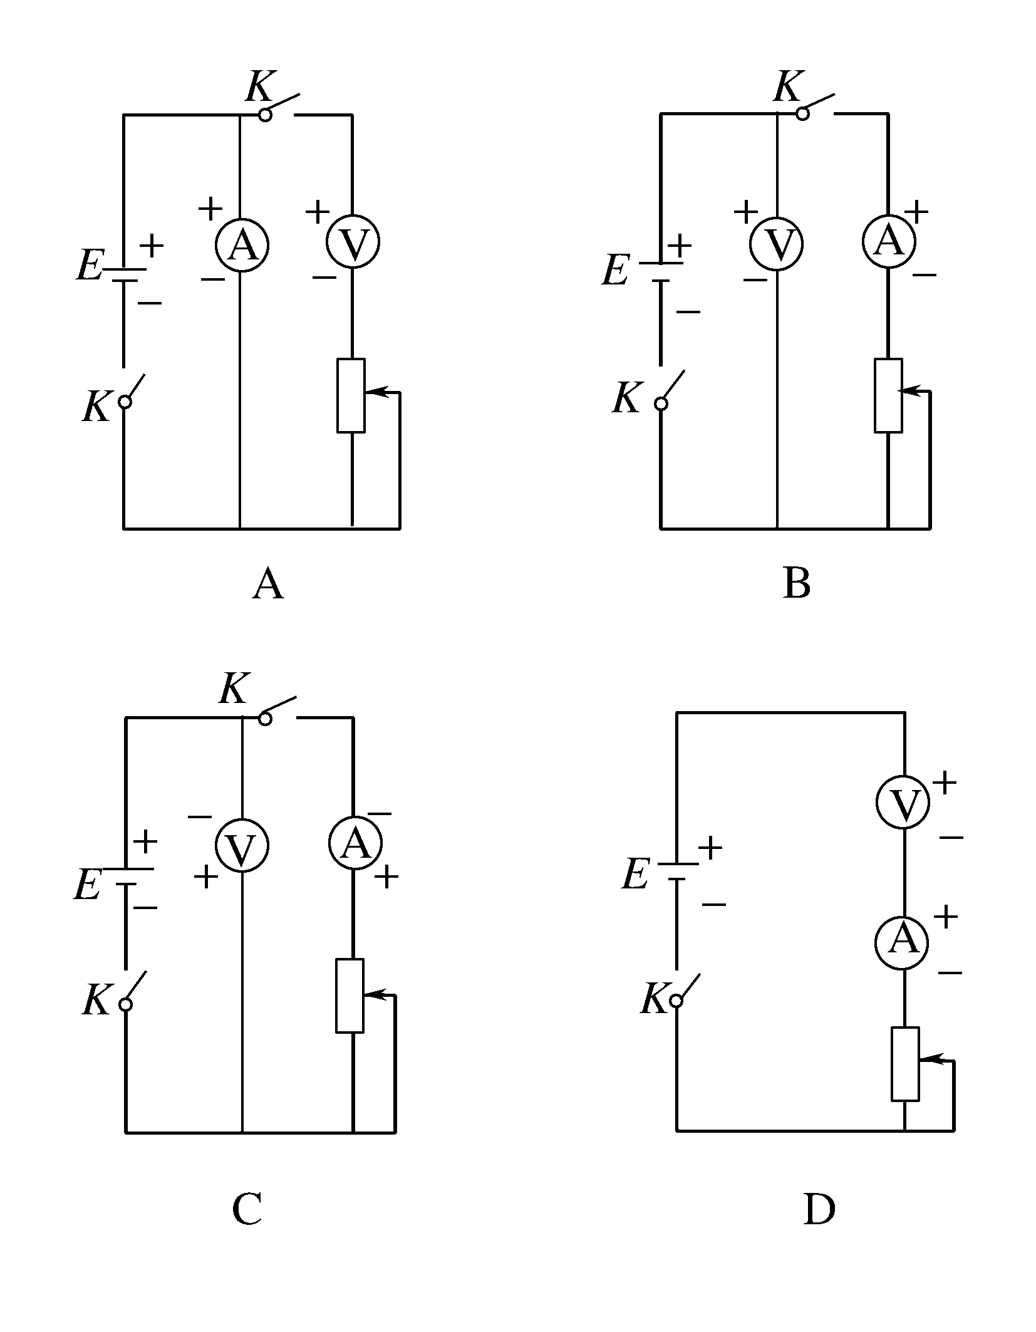
3．在测定电动势和内电阻的实验中，有几个学生接成了如下图所示甲、乙、丙、丁四种电路，当闭合K，滑动头P左右移动时，(伏特表、安培表视为理想)
( )
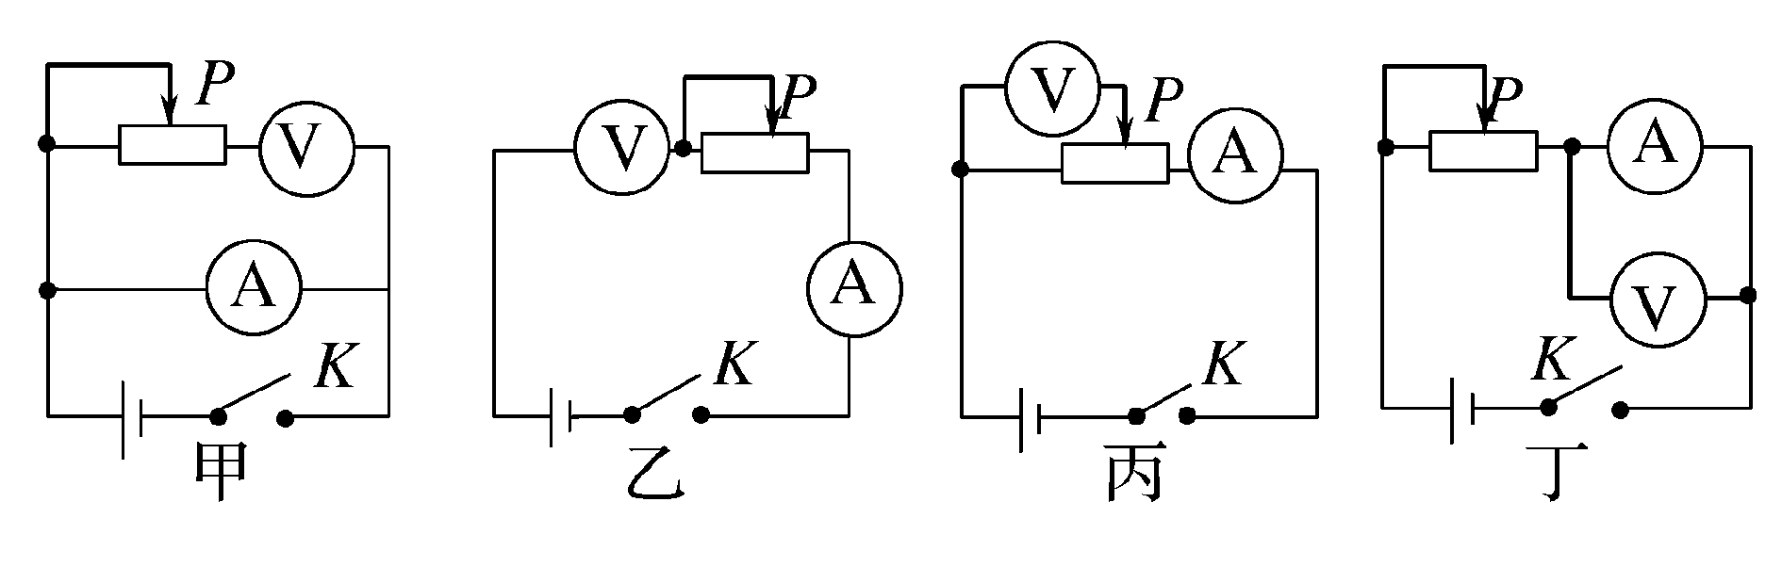[来源:学科网]
(1)会出现安培表示数可变，伏特表示数始终为零情况的是电路图________；
(2)会出现安培表示数为零，伏特表示数不变的是电路图________；
(3)会使安培表烧坏的是电路图________；
(4)会使安培表示数不变，伏特表示数可变的是电路图________．
【学习小结】

